産業廃棄物の「野積み」とは、廃棄物の処理及び清掃に関する法律の規定
（産業廃棄物処理基準・産業廃棄物保管基準）に違反して保管する行為をいい、具体的には、以下に挙げるような行為などが考えられます。

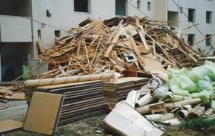
周囲に囲いがなく、産業廃棄物の保管場所であることを表示した掲示板が設けられていない保管行為。
法律で規定される保管量や積上げ高さを超える保管行為。

